Информационный бюллетень
Трейл «Золотая осень» 28.09.2025 п.Научный городок г.Барнаул

1.Общие положения
Цели проведения забега:
  - популяризация бега по природному рельефу в г.Барнаул;
  - выявления наиболее подготовленных спортсменов;
  - развитие массового и детского спорта;
  - развитие клубного бегового движения.

2.Время и место проведения
28 сентября 2025 года п.Научный городок
9:00 Начало регистрации
11:00 Начало стартов
Старт и финиш — п.Научный городок
https://yandex.ru/maps/?um=constructor%3A7b1b6e7f3bda639c559536dc89c21818c6b838813df97639a68f21093844cfd0&source=constructorLink
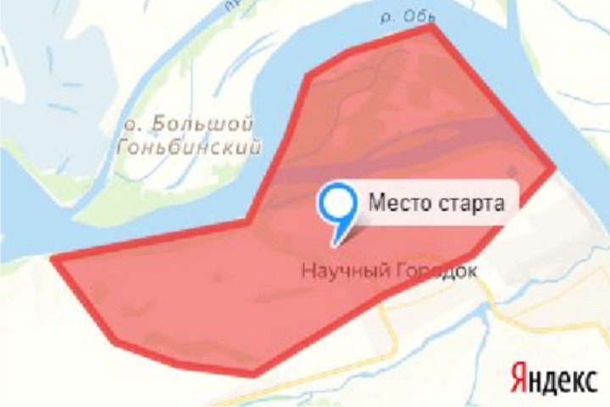

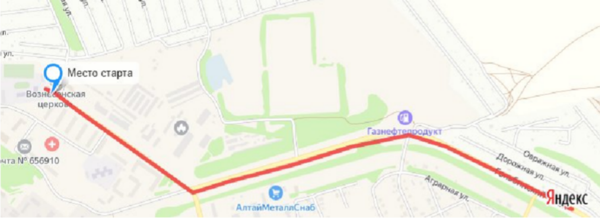
Рисунок - Путь к месту старта из города.

3.Условия проведения
Размещение:на открытом воздухе,также предоставляются теплые раздевалки
Дистанции:
Взрослые:
14 км - 1 круг;набор высоты 300м
Женщины (2007г.р.-1990г.р) (1989г.р.-1975г.р) (1974г.р.и старше)
Мужчины (2007г.р.-1990г.р) (1989г.р.-1975г.р) (1974г.р.и старше)
5км «Первый старт» -1круг;набор высоты 150м Женщины и Мужчины( 2007 г.р. и старше )

Дети:
5км-1круг (5км) Юноши и девушки (2011-2013г.р) (2008-2010г.р)
2км–1круг (2км) Мальчики и девочки (2014-2015г.р.)
1км-1круг (1км) Мальчики и девочки (2015-2016г.р.)

Контрольное время на дистанции:14 км—2,5 часа,5 км—60мин,2 км и 1 км – 30 мин

Маркировка:

Маркировка производится сигнальной лентой, с указателями каждого километра, также тщательно размечены повороты и развилки на круги.

На кругу:
- серия подъемов и спусков;
- обрывистые склоны
Передвижение осуществляется по дорогам,тропам и сухому грунту болот.

Схема дистанции и трек для навигации будут опубликованы в телеграмм канале:Телеграм-канал, — а также на ресурсах партнеров.

Участники не имеют права сократить дистанцию!!!

Участники самостоятельно обеспечивают себя питанием и водой на
дистанции. Организаторы устанавливают два пункта подпитки (на пункте: вода, тонизирующий напиток, фрукты)

4.Награждение и подведение результатов
Личный зачёт:
Победители и призеры определяются в порядке финиширования.Победители и призеры(1-3 место) в детских группах награждаются медалями,дипломами и призами. Победители и призеры (1-3место) в возрастных группах на дистанции 14 км награждаются медалями и дипломами. Абсолютные победители и призеры на дистанции 14 км (1-6место) и на дистанции 5 км (1-3 место) среди мужчин и женщин награждаются дипломами и призами.
Каждый участник,успешно преодолевший дистанции награждается памятной медалью финишера.
Командный зачет осуществляется на дистанции 14 км:
Команда,занявшая первое место,награждается кубком. Команды, занявшие 2 и 3 место, награждаются дипломами. В зачет идут 5 лучших спортсменов,из которых минимум 2 должны быть женщины.

(Награждение проводится после финиша 50% процентов участников лидеров или всех спортсменов в категории)

5.Программа мероприятия (28 сентября 2025)
- 9:00-начало,выдачи стартового пакета*
- 10:40-стартовый брифинг
- 11:00-стартдистанций:14км
- 11:10 - старт дистанций: 1км, 2км, 5км.
- 13:30-награждение
*стартовый пакет содержит:стартовый номер, продукция от партнеров.

6.Финансирование и регистрация на тренировку
Тренировка финансируется за счёт организационных взносов участников и спонсорской помощи.Взнос каждого участника обеспечивает проведение мероприятия,оплату судейства,а также хронометраж.
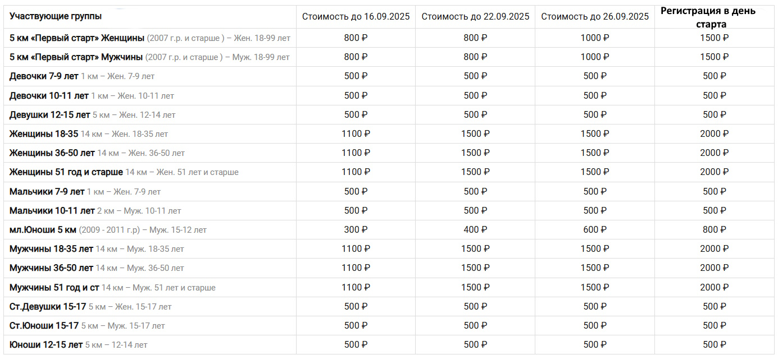
Часть средств направляется в призовой фонд.Всю ответственность за свою безопасность участник несет сам, что заверяется при заявке на мероприятие

Регистрации:
Регистрация Orgeo: Трейл "Золотая Осень"
Регистрация участников проводится в 3 этапа:
В случае отказа от участия в Соревнованиях после оплаты добровольного стартового взноса, денежные средства не возвращаются, но могут быть перенесены на другие старты, организованные спортивным клубом«Omega», или проводимые при его поддержке.

Необходимо наличие:
- Медицинская справка/допуск врача
Всю ответственность за свою безопасность участник несет сам,что заверяется при заявкой на мероприятие
Сервис Orgeo позволяет регистрировать одной заявкой всю команду. Ждем Вас на старте !
По вопросам

8-961-230-13-62 Березников Алексей t.me/+jyGEMS2LDcllYmIy- канал мероприятия

Регистрация Orgeo: Трейл "Золотая Осень"

Место проведения
https://yandex.ru/maps/?um=constructor%3A7b1b6e7f3bda639c559536dc89c21818c6b838813df97639a68f21093844cfd0&source=constructorLink

